Différence entre MET, MEB et microscope confocal

|  |  |  |  |
| --- | --- | --- | --- |
|  | Microscope confocal | MET | MEB |
| Principe de fonctionnement et source | Laser monochromatique (argon-ion et hélium-néon). Seuls les photons provenant du plan focal passent et produisent l’image | Détecte les électrons qui ont traversé l’échantillon. Les électrons proviennent d’un canon à électrons | Détecte les électrons qui ont rebondi sur la surface de l’échantillon. Les électrons proviennent d’un canon à électrons |
| Objectif | Observer un échantillon vivant ou non, dans toute son épaisseur et de manière très nette | Observer l’organisation de la structure de l’intérieur de l’échantillon | Voir la surface et la forme de l’échantillon |
| Limites | Long pour faire des acquisitions sur une grosse épaisseur.  Matériel chère | Taille de l’échantillon (coupes au microtome extrêmement fines 10 nm d’épaisseur) pour éviter la superposition  Échantillon mort et fixé | On ne voit pas l’intérieur de l’échantillon. Échantillon mort et fixé |
| L’image | L’image apparait en noir et blanc puis est colorer grâce à un logiciel | L’image de l’échantillon correspond à des tâches plus ou moins sombres et peut ensuite être coloré avec un logiciel | L’image de l’échantillon apparaît comme des formes plus ou moins blanches pour visualiser le relief |
| Exemples |  |  |  |
| Possibilité de reconstitution d’une image 3D | Oui | Non | Non |
| Avantages | Image beaucoup plus nette qu’en microscopie optique classique, possibilité d’avoir une image en 3D, peut parcourir l’épaisseur d’un échantillon. Utilisation de lumière blanche ou de laser monochromatique; technique souvent utilisée pour visualiser la présence et/ou le mouvement de molécules marquées avec un fluorochrome | Permet de comprendre l’organisation interne de l’échantillon; visualisation de très petits éléments (structures cellulaires, par ex) | Pouvoir étudier la surface de l’échantillon, utilisable sur un échantillon de quelques cellules comme sur un petit organisme entier |

<https://fr.wikipedia.org/wiki/Microscopie_%C3%A0_fluorescence>

<https://www.aljevragen.nl/bi/cellen/CEL014.html>

<https://www.google.com/search?biw=1366&bih=695&tbm=isch&sxsrf=ACYBGNSDzTPLGKwlRhB71RxejNtmWCDklg%3A1570481807163&sa=1&ei=j6abXfS-CYiVlwSBsoLYBw&q=meb+h%C3%A9maci&oq=meb+h%C3%A9maci&gs_l=img.3...7323.7755..8196...0.0..0.56.107.2......0....1..gws-wiz-img.08-hTxIbfe4&ved=0ahUKEwi0wvfRhIvlAhWIyoUKHQGZAHsQ4dUDCAc&uact=5#imgrc=18rNoErLJfh0WM:>

Microscope confocal

* Le fonctionnement :

Ce microscope fonctionne à l’aide d’un ou plusieurs laser(s), les plus couramments utilisés sont les lasers argon-ion et hélium-néon. Ce ou ces laser(s) sont émis et passe à travers un chemin optique, ce qui lui permet d’obtenir une très bonne résolution. A la fin de ce chemin optique des tubes photomultiplicateurs réceptionnent les photons issus des lasers. L’image est ensuite recomposé par ordinateur.

* L’objectif :

Ce microscope est utilisé pour observer des tissus ou des cellules dans toute leurs épaisseur et surtout dans leurs états naturel. (non fixés/morts) Il permet aussi de faire des reconstitution 3D de l’échantillon.

* La reconstitution 3D :

Le microscope confocal est capable de balayer le plan qu’on lui demande d’observer de manière horizontale, verticale et dans la profondeur. Ceci permet ensuite la reconstitution 3D avec l’ordinateur.

exemple :

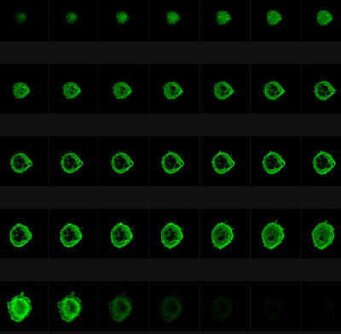

Photo d’un z-stack d’une cellule



Reconstitution d’une image 3D d’une cellule à l’aide d’un z-stack

Utilisation de la GFP comme gène rapporteur

* Présentation GFP :

La Green Fluorescent Protein est une [protéine](https://fr.wikipedia.org/wiki/Prot%C3%A9ine) qui provient d’une méduse. Elle émet une [fluorescence](https://fr.wikipedia.org/wiki/Fluorescence) de couleur [verte](https://fr.wikipedia.org/wiki/Vert). Cette protéine est fluorescente sous l'action de [luciférase](https://fr.wikipedia.org/wiki/Lucif%C3%A9rase) qui agit en présence de calcium. La GFP possède un pic d’absorption à 475 nm d’émission à 504 nm.

Voici le spectre d’émission et d’absorption de la GFP :

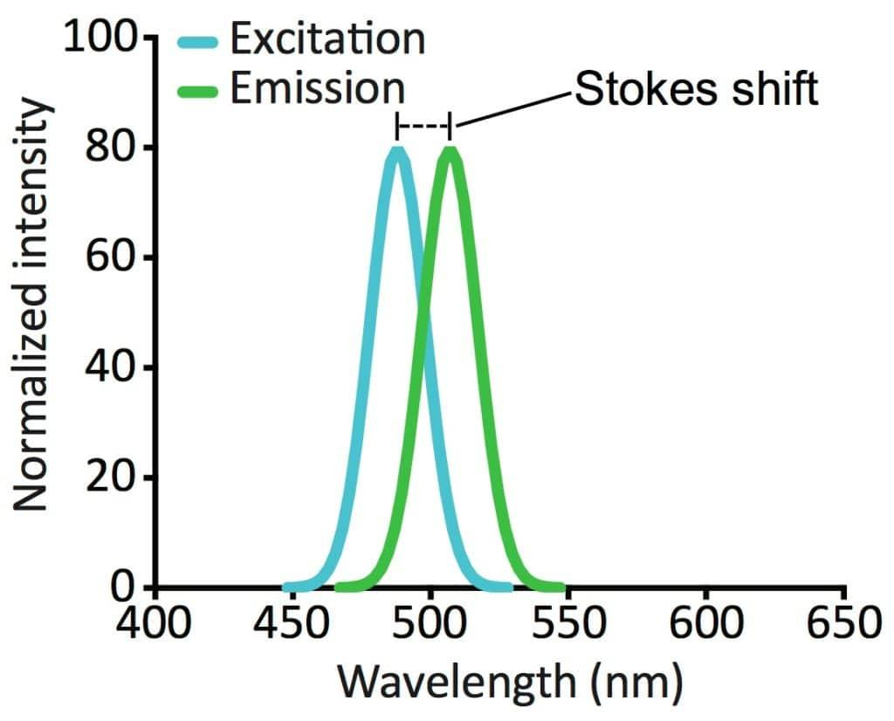

* L’objectif :

Cette méthode permet d'étudier les protéines dans leur environnement naturel : la cellule vivante. Plus précisément elle est utilisée comme gène « rapporteur ». Associée avec un gène d'intérêt, elle permet l'observation directe de l'expression de ce gène dans la [cellule](https://fr.wikipedia.org/wiki/Cellule_(biologie)).

* Comment ? :

Le gène codant la protéine GFP est incorporé dans le génome de l'organisme , et sera contrôlée par la séquence qui code pour la protéine d'intérêt. Dans les cellules où le gène sera exprimé, et la protéine d'intérêt produite, la GFP sera synthétisée au même moment. Ainsi, ces cellules deviendront fluorescentes pendant que celles n'exprimant pas la protéine d'intérêt resteront inertes sous la lumière de la [microscopie à fluorescence](https://fr.wikipedia.org/wiki/Microscopie_%C3%A0_fluorescence).